**MARMELÁDOVÍ DRAGOUNI**

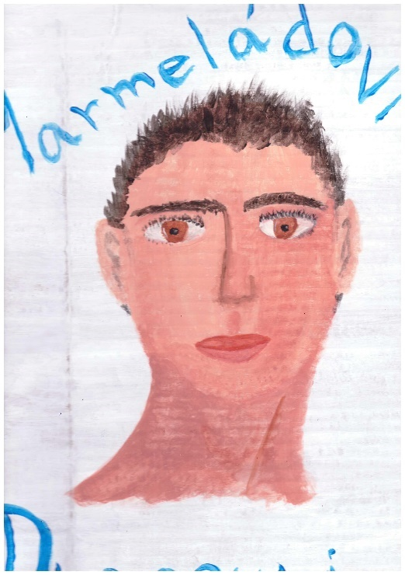**Michal**: „Jmenuji se Michal a je mi 12 let. Chodím to sedmé třídy a baví mě hrát fotbal. Ve fotbale fandím klubu Bohemians a proto bych si přál se s hráči „Bohemky“ setkat a nechat si od nich podepsat dres.Až budu dospělý, rád bych se věnoval truhlařině. Když se řekne projekt Kámoš, vybaví se mi Bára, klub a kamarádi. Bára mě naučila super věc a sice jak se učit hrou. Například německá slovíčka trénujeme pomocí hry pexeso. **Naše Kámošská dvojice se jmenuje Marmeládoví dragouni.“**

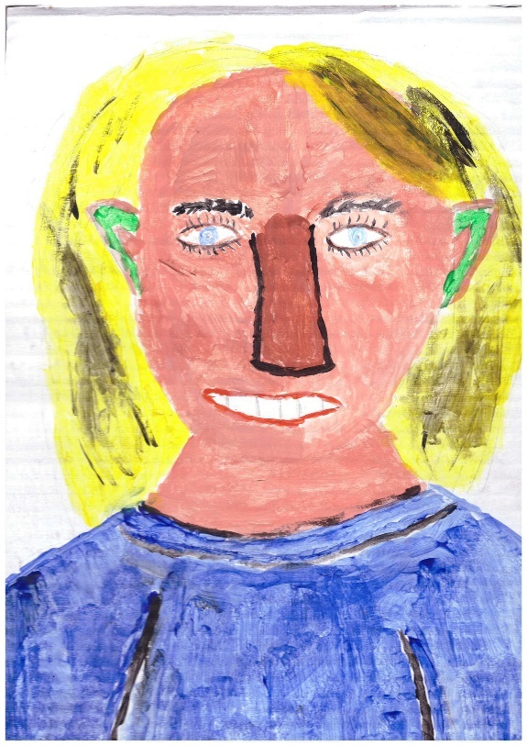**Bára:** „Jmenuji se Bára a studuji speciální pedagogiku – vychovatelství. Je mi 23 let a ráda cestuji, chodím za kulturou a trávím čas v Barevném světě dětí. Také miluji jídlo a vaření. Obdivuji práci projektu Kámoš a jsem ráda jeho součástí. Zároveň si zde mohu splnit praxi ke studiu na VŠ. S mým malým kámošem Míšou rádi chodíme ven, ukazuje mi místa v Praze, která má rád. Také má velmi rád dějiny a je radost si s ním o nich povídat. **Naše kámošská dvojice se jmenuje Marmeládoví dragouni.“**